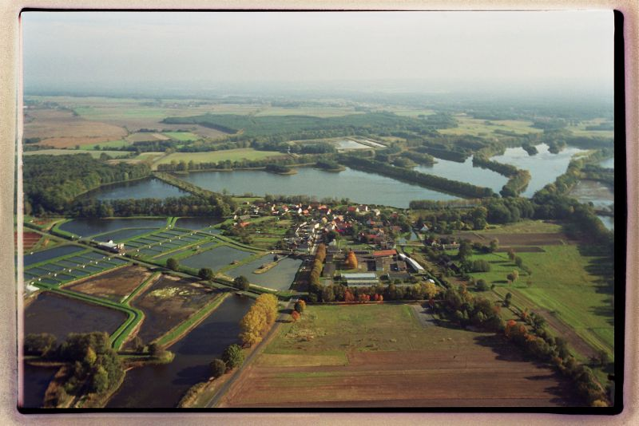

TEMAT: Wędrujemy po Parku Krajobrazowym „Dolina Baryczy” –
Zajęcia w CET Naturum W Rudzie Sułowskiej.

Rezerwat w Rudzie Sułowskiej jako ważny element PK „Dolina Baryczy”.
Historia powstawania stawów oraz specyfika obecnej gospodarki stawowej.
Stawy Milickie ostoją ptactwa wodnego.

Obszar Natura 2000 – co to takiego?

CELE:

- Zapoznanie się z pojęciem Rezerwatu.

- Zapoznanie się z walorami przyrodniczymi PK „Dolina Baryczy”.

- Nabywanie umiejętności obserwowania przyrody, właściwego zachowanie, poszanowania dla ptactwa, umiejętność współpracy.

- Poznanie historii powstawania stawów, gospodarki rybackiej oraz ochrony ptactwa.

- Zapoznanie się z przedstawicielami świata wodnego i ptactwa na terenie rezerwatu wśród południowych stawów Rudy Sułowskiej

- Wycieczka piesza na terenie rezerwatu pomiędzy stawami południowymi 5km.

ETAP EDUKACYJNY: Szkoła podstawowa klasy 1-8, licea.

METODY PRACY:

- zajęcia w terenie z przewodnikiem, główne aspekty istnienia Stawów Milickich.
- obserwacja bezpośrednia, obserwacje ptaków w ich naturalnym środowisku.
- rozmowa z objaśnieniami, poszerzanie wiedzy z zakresu ochrony środowiska.

FORMY PRACY:

- praca grupowa,

MIEJSCE REALIZACJI ZAJĘĆ:

Ścieżka przyrodnicza w obrębie rezerwatu Ruda Sułowska. Trasa długości 5 km.

OFERTA DODATKOWA
- Opcjonalnie - ognisko z kiełbaskami 15 zł od osoby.
- Obiad w restauracji od 13 do 24 zł. Najczęściej nuggetsy rybne, frytki, surówka za 18

CZAS TRWANIA ZAJĘĆ: 2 godz. Koszt 100 zł od grupy. Grupy do 25 osób.

PRZEBIEG ZAJĘĆ:

1. Zapoznanie się z uczestnikami i wprowadzenie do tematyki zajęć.

2.Zapoznanie uczestników z regulaminem poruszania się po rezerwacie przyrody.

3.Zajęcia w terenie:

- przystanek I :
Domy z rudy darniowej.
Co to takiego ruda darniowa?,
Historia wydobycia i obróbki rudy żelaza na terenie Rudy Sułowskiej.
Połączenie nazwy miejscowości z wydobywanym surowcem.

- przystanek II :
Wprowadzenie na teren ścieżki.
Zapoznanie się z oznaczeniami i legendą mapy.
Rozdanie uczestnikom map.
Zapoznanie uczestników ze specyfiką poruszania się po ścieżce.

- przystanek III:
Zapoznanie się z gatunkami ptaków najczęściej występujących na terenie
PK „Dolina Baryczy”, a zwłaszcza w obszarze „Rudy Sułowskiej”.
Obserwacja ptaków nad stawami: „Płytkim”, „Trześniówka” dolna .
Co to takiego Obszary Natura 2000 – objaśnienie. Obszary Natura 2000 to najmłodsza z form ochrony przyrody, wprowadzona w 2004 r. w Polsce jako jeden z obowiązków związanych z przystąpieniem naszego kraju do Unii Europejskiej. Obszary te powstają we wszystkich państwach członkowskich tworząc Europejską Sieć Ekologiczną obszarów ochrony Natura 2000.Głównym celem funkcjonowania Europejskiej Sieci Ekologicznej Natura 2000 jest zachowanie określonych typów siedlisk przyrodniczych oraz gatunków, które uważa się za cenne i zagrożone w skali całej Europy. Drugim jej celem jest ochrona różnorodności biologicznej.

- przystanek IV:
Charakterystyczna roślinność stawów.
Dlaczego obecność trzciny jest niezbędna – komu ona sprzyja, komu szkodzi? Siedliska ptaków a gospodarka rybacka, ekologiczny system naczyń połączonych.

- przystanek V:
Miejsca bytowania bobrów.
Obserwacja bytowania bobrów, ślady ich działalności.

- przystanek VI:
Historia gospodarki rybackiej na terenie „Rudy Sułowskiej”.
Co to są odłowy – jak wyglądają.
Czy rybak i wędkarz to to samo?

- przystanek VII:
Staw „Trześniówka dolna” - duma ścieżki przyrodniczej w Rudzie Sułowskiej.
Jaka jest różnica między stawem a jeziorem?

- przystanek VIII:
Podsumowanie nabytej wiedzy.

